Инструкция

по использованию средства контроля целостности криптографической библиотеки iBank2

1. Общие сведения

Уважаемый Клиент, для обеспечения безопасности при проведении финансовых операций в системе iBank2, Вам предоставляется программное обеспечение позволяющее проверить неизменность поставляемой Вам криптографической библиотеки. Криптографическая библиотека используется для постановки электронных подписей в отправляемых Вами документах посредством iBank2 – поэтому рекомендуется проверять целостность данной библиотеки каждый раз перед запуском клиента iBank2.

В состав предоставляемого ПО входит:

* средство контроля целостности ПО, выполненное в виде утилиты **Rush.exe**, обеспечивающей вычисление значений хэш-функции для произвольных файлов с использованием алгоритма ГОСТ Р34.11-94;
* исполняемый командный файл **Cif.cmd** автоматизирующий проверку целостности файлов криптографической библиотеки iBank2;
* файлы **x32.has** и **x64.has** представляющие собой текстовые файлы, в которых содержатся эталонные хэш-функции для проверяемых файлов криптографической библиотеки iBank;

2. Работа с утилитой

После получения архива Cif.zip содержащего перечисленный выше файлы, необходимо извлечь содержимое данного архива на любой локальный диск компьютера, на котором установлена и используется криптографическая библиотека iBank2. После извлечения из архива файлов папка, в которую извлеки содержимое поставляемого архива, должна иметь следующий вид:

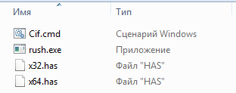

Для выполнения проверки неизменности/целостности поставляемой криптографической библиотеки необходимо запустить на выполнение файл Cif.cmd. В ходе выполнения командного файла Cif.cmd в окно консоли будет выводиться информация:

* о разрядности используемой ОС;
* o расположении используемой криптографической библиотеки;
* протокол проверки файлов криптографической библиотеки с отображением результата проверки каждого файла входящего в данную библиотеку;
* резюмирующий результат проверки файлов криптографической библиотеки.

Пример работы командного файла Cif.cmd:

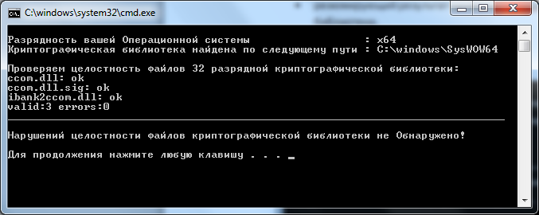

В случае нарушения целостности файлов криптографической библиотеки командный файл Cif.cmd выведет в окно терминала соответствующие сообщения как в протоколе проверки файлов библиотеки, так и в общем резюме, например:

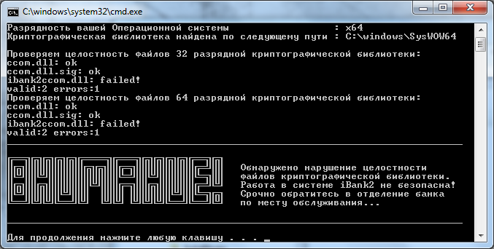

**В случае обнаружения нарушения целостности файлов криптографической библиотеки, рекомендуется приостановить работу в системе дистанционного обслуживания iBank2 и немедленно обратиться в отделение банка по месту обслуживания!**